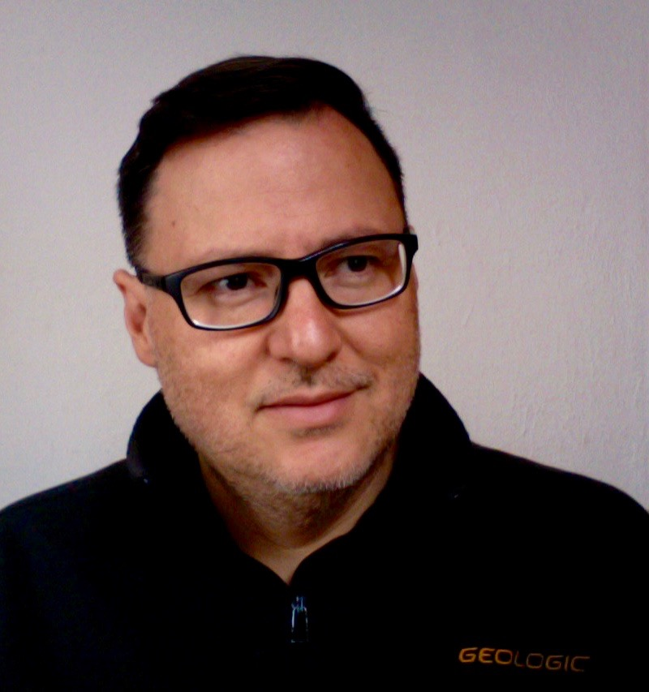

Octavio Eguiluz M
Teléfono celular: (55)1022 4306
e-mail: octegui@hotmail.com

ESTUDIOS
2006-2007 Master en Psicología de la comunicación Persuasiva. Orientado a la Creatividad, RR PP, Marketing Político, Planeación y Comunicación Estratégica. ICIE, Universidad Complutense de Madrid. Madrid, España.

1992-1996 Licenciatura en Publicidad. CECC/Centro Universitario de Comunicación.
Cd. de México, México.

IDIOMAS
Español: Lengua madre. Inglés: Excelente. Francés: Bien. Italiano: Regular.
Portugués: Regular. Hebreo: Regular.

EXPERIENCIA PROFESIONAL

Actualmente Asesoría en comunicación y marketing. Publicidad, locución, traducción.

2014-2015 Centro de Estudios en Ciencias de la Comunicación. Profesor de las materias: Seminario Creativo y Taller de guión de Cine, Radio y TV, 9º Semestre Publicidad.

2009-2013 Empresario. Fundador y creador del concepto DF Bar. Tortería mexicana en Madrid.

2009 Kafrit Guinea Ecuatorial, SL. Director de Relaciones Públicas y Gestión. Proyecto de construcción del Hospital la Paz. Creación de imagen corporativa; Relaciones Públicas y comunicación.
Malabo, Guinea Ecuatorial.

2008 Flash2Flash Digital, SL. Creativo. Agencia de Publicidad. ATL, BTL, Mobile, Online. Cuentas: Alegra, Vodafone, Carrefour, Siemens, Cuétara Flakes, Ecoembes, Interflora. Madrid, España.

2006-2007 TROPICAL FM. Locutor en cabina. Madrid, España.

2005-2006 KAN STRATEGIC MINDS. Creativo / Cuentas. Agencia de servicios plenos, BTL, Internet, trade marketing, Desarrollo de marca y diseño de empaque. Cuentas: Papel higiénico Regio (SCA), Brandy Azteca de Oro, Fundador, Frangelico, Caribe Cooler (Allied-Domecq), Café Garat. Cd. de México, México.

2006 CENTRO UNIVERSITARIO DE COMUNICACIÓN. Profesor del Diplomado de titulación “Visualización Creativa Publicitaria”. (Dos ediciones) Cd. de México, México.

2002-2003 OGILVY & MATHER. Copy senior. Asignado a las cuentas: KFC, Cotton, Jaguar, Playtex, Wonderbra, Hotweels, Tyco, Matchbox, Cigarrera la Moderna, Sedalmerk, Terra, Gandhi, E-valuate. Cd. de México, México.

2001-2003 Universidad de Periodismo Carlos Septién García. Profesor de la asignatura Publicidad y mercadotecnia, para estudiantes del cuarto semestre. Cd. de México, México.

2001 Guionista de las telenovelas. Aventuras en el Tiempo y DKDA, la Fuerza del amor.

2001 DISNEY CHANNEL, LATIN AMERICA. Disney Planet. Guionista / Productor de campo. Promos para Zapping Zone y proyectos especiales. Cd. de México, México.

1999-2001 FUSIÓN CREATIVA. Planeación estratégica / Creativo. Pequeña agencia de servicios plenos (principalmente BTL y trade marketing). Manejé las cuentas de Tequilas: “Sauza”, en todas su líneas, “100 Años”, “Galardón”, “La Perseverancia” y nuevos tequilas, mezcales y productos alcohólicos de baja graduación del grupo Allied

Domecq. Canon Mexicana, Cámaras de video, fotográficas y digitales. “Recol, la red de los profesionales”. Cd. de México, México.

1998-1999 TV UNAM. Director de promoción e imagen. Guionista del proyecto “Canal 30 UNAM”. Cd. de México, México.

1997-1998 BB EURO RSC. Creativo asociado. Cuentas: Peugeot, Auchan, Avantel y Afore Garante (Esta última, León de Oro en Cannes). Cd. de México, México.

1995-1997 OSCAR LEAL Y ASOCIADOS PUBLICIDAD, S. A. DE C. V. ATL y BTL.
Creativo asociado. Estuve asignado a las cuentas: Añejo y Solera de Bacardí, Viejo Vergel, Gran Vergel, William Lawson's, Martini, Bacardí Institucional, Museo Nacional de Arte, Seguros Comercial América, Desenfriol D, Afrin, Coricidín, Sico (Safety, Sensitive y Ultra Sense), Soft Lube de Sico, Acros y Whirlpool. Antes también, Viceroy y Gold 100's de Viceroy. Cd. de México, México.

1994-1995 OSCAR LEAL Y ASOCIADOS PUBLICIDAD, S.A. DE C.V. Productor Audiovisual. Manejando todas las cuentas anteriores, y además: Solidaridad, P.R.I., S.C.T., Presidencia de la República, S.H.C.P., y algunas más de Gobierno; Weight Watchers, Dynatrim, 9 lives cat food, Award dog food, Bisolvón, Cosmar, entre otras.

1993-1994 REVISTA EL PUBLICISTA. Reportero y fotógrafo. Cd. de México, México.

1991 1992 RADIO EDUCACIÓN/CNDH/REVISTA TIEMPO. Redacción y locución de
reportajes y cápsulas informativas para los programas RESPUESTA y CÁPSULAS TIEMPO. Cd. de México, México.

1990-1992 IMEVISIÓN. CORPORACIÓN MEXICANA DE RADIO Y TELEVISIÓN S.A.
DE C.V. (AHORA TELEVISIÓN AZTECA). Canal 13 y Canal 7. Locutor en cabina.
Cd. de México, México.

1985-1986 ORGANIZACIÓN RADIO FÓRMULA, S.A. DE C.V. XESM Radio Cañón, Locutor en cabina. Cd. de México, México.

PROYECTOS FREELANCE

Locutor Comercial Free Lance desde 1985
Actor de doblaje. Traductor adaptador de series y películas.
CONCEPTO F. Agencia de marketing especializada en el área de laboratorios médicos. Productos: Mebeciclol, y varios productos de Laboratorios Grisi. Cuernavaca, México.
IMER-KREATIVA. Agencia de Publicidad. Imagen corporativa de la agencia y Colegio Morelos. Cuernavaca, México.
FACTOR 100. Imagen y promoción. Cuernavaca, Morelos.
TV PROMO, GRUPO CIE (Corporación Interamericana de Entretenimiento).

CURSOS Y TALLERES.

2013 Gestión de Redes Sociales (Community managment). Comunidad de Madrid.

2012 Adobe Photoshop. Comunidad de Madrid.

2012 Inteligencia Emocional. Comunidad de Madrid.

2010 Adobe Page Maker. Comunidad de Madrid.

2009 Curso para emprendedores. Comunidad de Madrid.

2000 Taller de sit-com. Novamedia S.A. de C. V. México D.F.

1997 Taller de guión para telenovela. Por Sergio Schmucler. México, D.F.

1996 Taller de guión cinematográfico. Por Paula Marcovich. México, D. F.

